手术机器人视觉系统

机器人视觉系统结构如下图所示，系统包括Basler相机200w像素，UR5公斤机器人，i5核集显PC机。视觉系统工作流程为：首先，相机拍摄图像并传递到PC机，PC机处理图像并定位出目标物体，然后机器人到定位位置抓取物体或执行其他操作。这一系列动作能够按预期执行的最重要因素就是精度，而保证精度的方法就是进行标定。
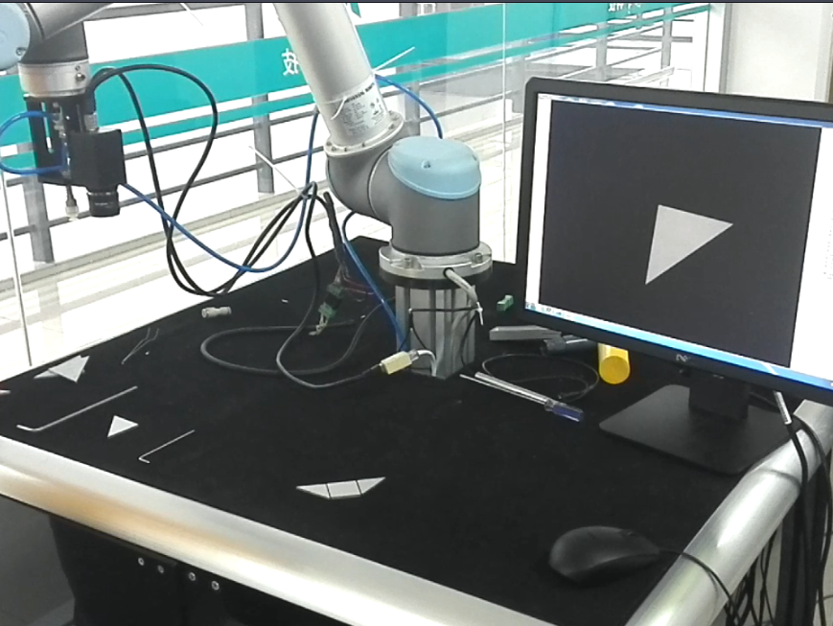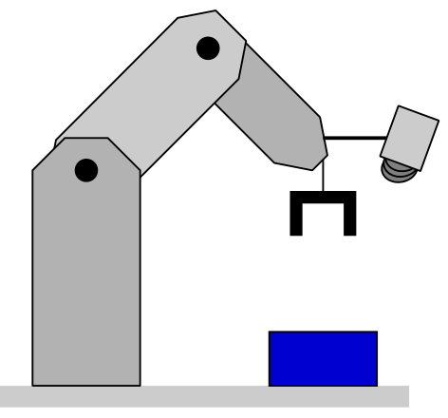

标定分为相机标定和手眼标定两部分，相机标定获得相机内参。如果有多个相机，标定结果还包括相机之间的位置关系，即外参数。相机内参包括相机镜头的焦距，成像畸变和成像尺寸及成像中心，像元尺寸等。相机外参数就是相机坐标系对应关系。而手眼标定要获得相机和机器人相对位置关系，分两种情况，相机安装在机器人上，相机不安装于机器人。这两种情况又被称为运动相机(moving camera)和静止相机(stationary camera)，因为安装于机器人上会随着机器人末端一起运动。两种情况下需标定的参数分别为：静止相机为机器人机座坐标系(Base)和相机的相对位置，运动相机标定相机与机器人末端(tool)坐标系的相对位置。
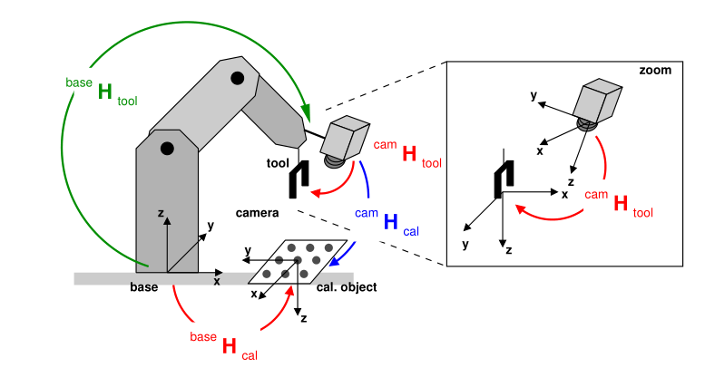
双目标定：根据标定参数需要，通常双目标定需12幅以上的图像以保证精度。为保证精度，实际应用中分开标定内外参数。首先，分别标定两个相机内参。围绕xyz轴平移和旋转一定位移，共采集12幅图像。保证图像清晰，标记点完整且分布精度不超过0.05mm，标定板平整，如下图所示。然后，同样围绕xyz轴平移旋转采集12幅图像标定相机外参数。保证标定板在左右相机中成像完整，需考虑相机的共同视野，如果成像不完整有可能引起误匹配。
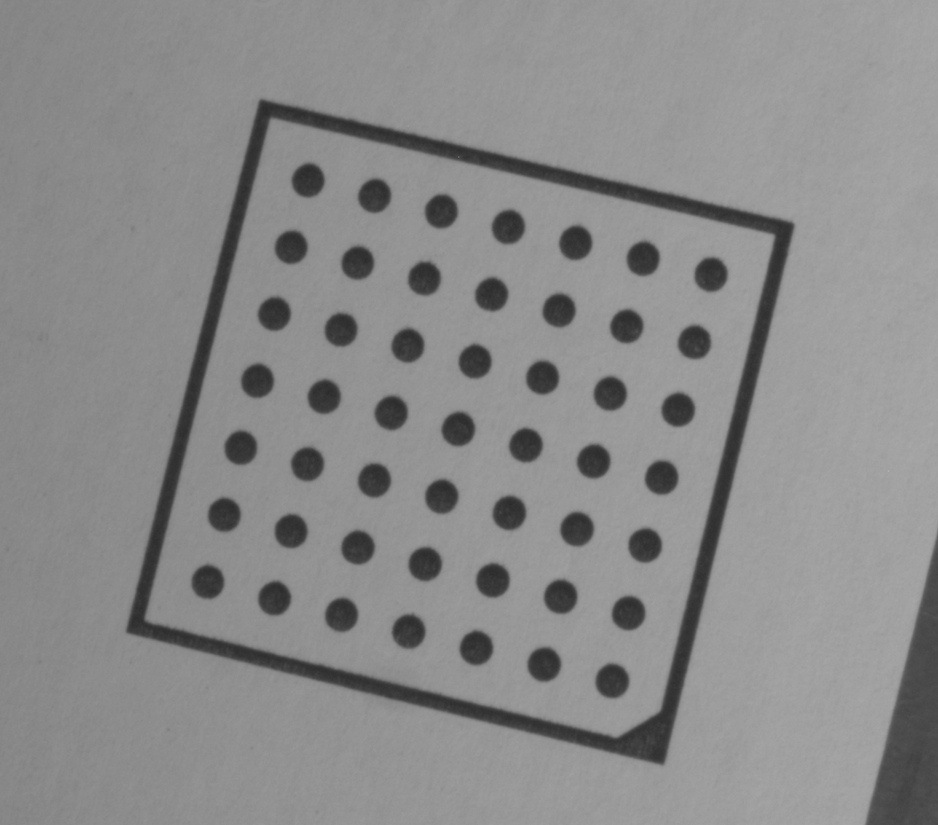
反向映射(re-projective)精度验证：假定左相机为参照系，将右相机图像通过双目映射矩阵映射为左相机图像与实际左相机图像中的标记点一一对应，计算两组标记点的图像坐标均差，即为双目标定误差。所谓反向映射，以通过双目图像计算双目相对位置为正向过程，而以通过双目相对位置计算双目图像为反向。而误差以像素为单位表示，小于0.2像素认为标定结果较好，大于0.5认为标定精度较差。双目系统实验标定误差通常为0.2-0.4像素。

手眼标定：运动相机标定要获得相机与机器人末端坐标系相对位置，可视为特殊形式的外参数标定，这里只使用一个相机进行标定。首先，同样围绕xyz轴平移和旋转一定角度，共采集12幅图像。采像条件同相机内参标定。同时，记录每个采样位置机器人末端的坐标。注意机器人的坐标系，通常使用欧拉坐标系，旋转向量顺序是先z后y最后x，即RPY方式。其他常见坐标系例如YPR欧拉坐标系，罗德里格斯坐标系等，需对映射矩阵做相应修改。

反向映射精度验证：以机器人末端位置为对象，比较其读取坐标和计算坐标均差，作为手眼标定误差。实验标定误差约为0.7mm。

手动精度验证：除反映射精度验证外，还使用手动添加标记点方式，比较标记点计算结果和手动对准结果，以验证标定精度。标记点一般为平面上若干个圆环。计算方法求圆环坐标即利用双目定位算法，计算圆环在相机坐标系位置并转移到机器人机座坐标系。手动对准具体方法是在机器人末端加装指示针，指示针垂直向下，手动操作机器人指示标记点，读出机器人坐标即为手动定位结果。人眼测量误差在此情况下约0.2mm。两个标记点位置差即整体系统精度误差。

实验步骤及数据：
为保证实验精度，首先进行单目标定及手眼标定，然后进行双目标定。结果记录如下
- 单目标定，
左相机内参 | 反向映射误差 | 右相机内参 | 反向映射误差

- 手眼标定，
相机和机器人末端相对位置 | 反向投影误差均值 | 反向投影误差最大值

- 双目标定，
反向投影误差
- 手动精度评估

